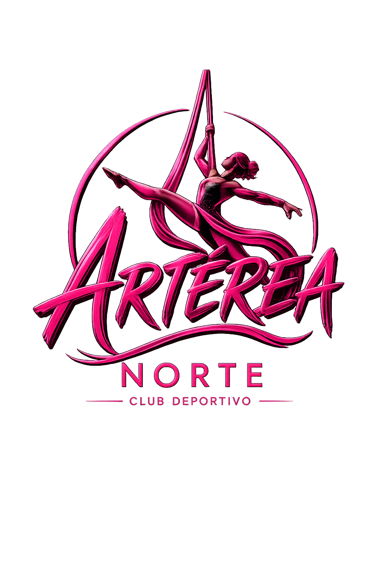
ARTÉREA NORTE – CLUB DEPORTIVO
AUTORIZACIÓN A TERCERAS PERSONAS PARA RECOGIDA DE MENORES
1. DATOS DEL PADRE/MADRE/TUTOR LEGAL Y DEL MENOR
Nombre del Tutor/a Legal: | ______________________________________________________
DNI / NIE / Pasaporte: | ______________________________________________________
Nombre del Menor: | ______________________________________________________
Fecha de Nacimiento: | ________ / ________ / 20____
2. PERSONAS AUTORIZADAS PARA LA RECOGIDA DEL MENOR
Autorizo expresamente a las siguientes personas mayores de edad a recoger al menor al finalizar las actividades deportivas del Club Deportivo Artérea Norte en las instalaciones correspondientes:
Nombre y Apellidos | DNI / NIE | Parentesco / Relación | Teléfono Contacto
____________________ | ___________ | ___________ | ___________
____________________ | ___________ | ___________ | ___________
____________________ | ___________ | ___________ | ___________
3. DECLARACIÓN Y CLÁUSULA DE RESPONSABILIDAD
1. Las personas autorizadas deberán identificarse mostrando su DNI/NIE original ante las monitoras o personal del Club si les es requerido.
2. Asumo la total responsabilidad sobre la entrega del menor a cualquiera de las personas aquí autorizadas, eximiendo al Club Deportivo Artérea Norte, a su equipo técnico y a las instalaciones de cualquier responsabilidad una vez el menor sea entregado.
3. Esta autorización permanecerá vigente durante todo el curso deportivo salvo revocación previa o modificación por escrito firmada por el tutor legal.
En __________________________, a _____ de ______________________ de 202____.
FIRMA DEL PADRE / MADRE / TUTOR LEGAL
____________________________________________________
Fdo.: (Nombre completo del firmante)
Nota: Adjuntar fotocopia del DNI / NIE del padre, madre o tutor legal junto con esta autorización.

